|  |  |
| --- | --- |
| 产品名称Product name | 密级Confidentiality level |
| 考试报名系统 | 内部公开 |
| 产品版本Product version | Total pages 共14 页 |
| V1.0 |

**考试报名系统项目需求说明书**

|  |  |  |  |
| --- | --- | --- | --- |
| 拟制人： | 第二组 | 时间： | 2020/07/11 |
| 评审人： |  | 时间： |  |
| 批准人： |  | 时间： |  |

**修订记录**

|  |  |  |  |
| --- | --- | --- | --- |
| **版本** | **日期** | **更改内容及原因** | **主要编写人** |
| 1.0 | 2020/07/11 | 初稿，模板制定，初步需求确定，简要概述 | 第二组 |
|  |  |  |  |
|  |  |  |  |
|  |  |  |  |

# 目录

1. 研发背景 4

2. 用户对象 4

3. 应用范围 4

4. 术语定义 4

5. 业务流程 5

5.1用户注册登录业务流程图 5

5.2用户考试报名业务流程图 6

5.3管理员审核业务流程图 7

6. 软件需求说明书 8

6.1系统通用功能需求说明 8

6.2系统报名功能需求说明 8

6.3系统管理功能需求说明 9

7. 性能需求 10

7.1数据性能 10

7.2并发性 10

7.3响应特性 11

7.4架构特性 11

8. 可靠性需求 14

## 研发背景

目前市面有大量的、多样的考试报名相关网站，所以该系统有着强大的技术支持，可行性极高。面对如今形式多样的考试，线上考试报名系统对于考试来说，解决相关人员在招考中时间短、报考人数多、工作强度大、手续繁杂的问题，是减少人工操作，提高考试信息统计效率的重要手段之一。

## 用户对象

* 游客：未进行注册/登录的用户，只能查看查看近期考试推送公告，报名流程查询，相关考试搜索等
* 考生：进行注册并登录的用户，报名考试
* 管理员：管理考试相关信息，对报名考生进行资格审核，导出报名表等

## 应用范围

该系统应用于所有的考试报名

## 4.术语定义

## 4.1数据库

数据库是“按照数据结构来组织、存储和管理数据的仓库”。是一个长期存储在计算机内的、有组织的、可共享的、统一管理的大量数据的集合。

数据库是一个按数据结构来存储和管理数据的计算机软件系统。数据库的概念实际包括两层意思：

* 数据库是一个实体，它是能够合理保管数据的“仓库”，用户在该“仓库”中存放要管理的事务数据，“数据”和“库”两个概念结合成为数据库。
* 数据库是数据管理的新方法和技术，它能更合适的组织数据、更方便的维护数据、更严密的控制数据和更有效的利用数据。

## 业务流程

## 5.1用户注册登录业务流程图

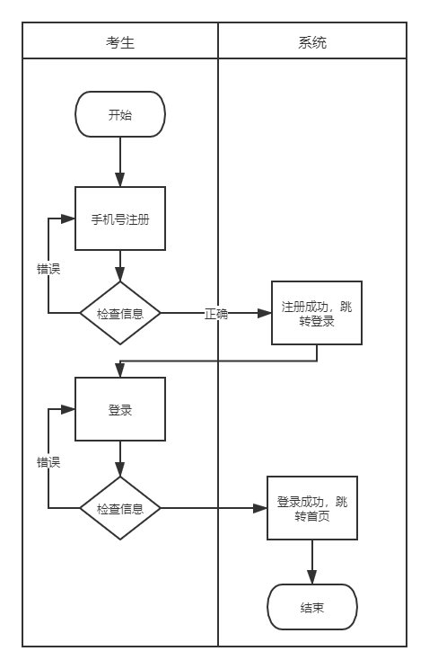

## 5.2用户考试报名业务流程图

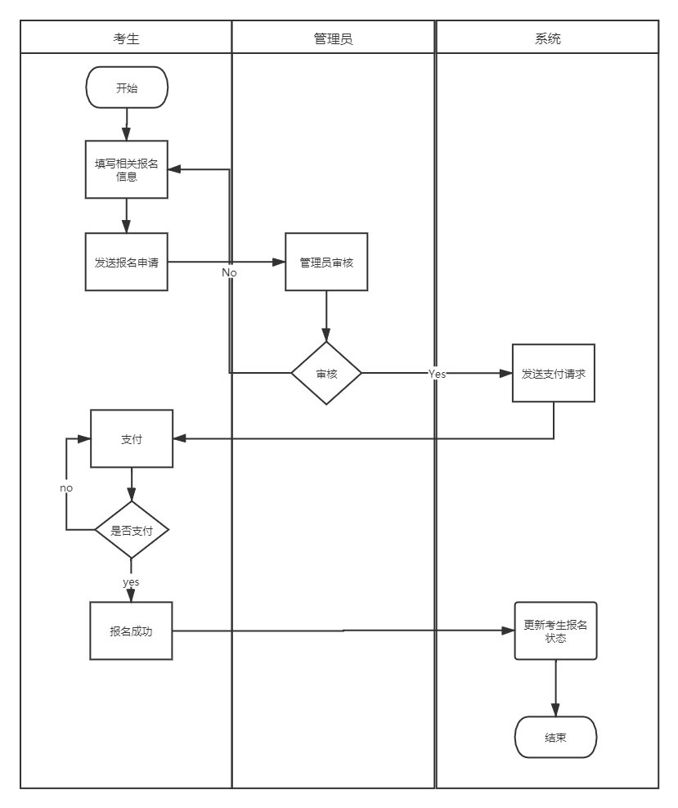

## 5.3管理员审核业务流程图

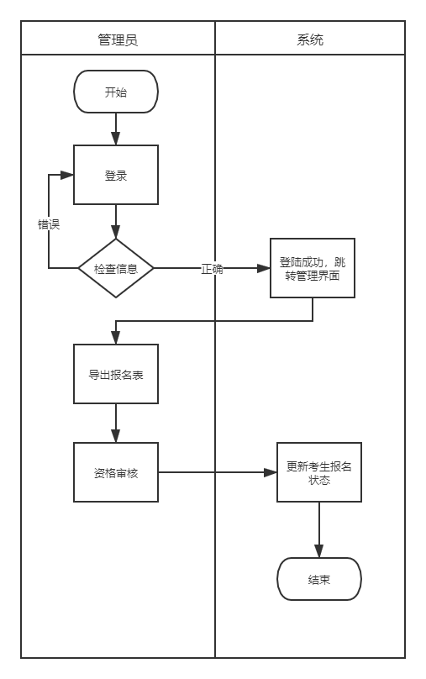

## 软件需求说明书

## 6.1系统通用功能需求说明

6.1.1查看近期考试推送公告

无需注册/登录，用户进入该报名系统时，系统展示出近期有考试安排的考试项目，用户打开推送消息后可以根据自己的需要选择查看相关考试的时间，地点以及报名时间和费用等相关信息。

6.1.2报名流程查询

用户根据自己要参加的考试项目查看报名该项目考试的相关步骤，需要提交的资料内容等。

6.1.3考试搜索

在搜索框内输入关键字检索相关的考试项目，然后进一步查询考试的时间，地点等内容。

## 6.2系统报名功能需求说明

6.2.1注册

用户需要在注册页面中设置昵称、手机号和密码，用户名可以重复，一个手机号只能注册一个账户，密码的长度不能少于6位，不能多于12位，注册成功以后生成一个用户，并且页面自动回到登陆页面，否则提示错误原因。

6.2.2登录

用户需要在登录页面中填写正确的手机号和密码，只有当手机号和密码都正确的情况下才能够登录成功进入系统主页面，否则提示登录失败原因。

6.2.3个人信息

* 注册登录之后需要完善个人信息编辑包括身份证号、姓名、年龄、手机号码、性别、学历等，更新用户信息。
* 查看报名信息：系统根据用户的身份证号属性，查找出该用户的所有考试信息。

6.2.4考试报名

用户需要完善包括身份证号、姓名、年龄、手机号码、性别、学历的个人信息，在报考时，还需要选择考试的场地、时间，管理员审核完考生信息之后，生成一个报名订单。

支付报名费：系统根据报名订单，自动计算出费用，并向用户展示二维码，用户需要扫码支付，支付成功后，报名成功。

## 6.3系统管理功能需求说明

6.3.1管理人员登录

管理人员不需要注册，通过事先导入到数据库中的用户名和密码，进行登录，然后跳转管理人员页面。

6.3.2考试管理

实现对考试的发布，取消和修改考试信息。考试信息需要有考试号（自动生成的唯一值），名字，时间，场地，报名费。

6.3.3导出报名表

将某一场的考试的所有考生报名信息导出生成excel文件。

6.3.4考生资格审核

查询出所有考生的报名信息，考生的报名状态初始为待审核，通过对考生的资格的审核确认，修改考生的审核信息为审核通过或者审核未通过。

6.3.5查看统计分析图表

显示根据所有考试报名信息统计生成的分析图表。根据考生信息或考试信息的相关信息（如根据某场考试的考生性别，生成该考试的男女比例图，某个考试考生所占据总的考试考生人数等）生成图表

## 性能需求

## 7.1数据性能

本考试平台支持不低于 100W 条报名信息的汇总分析及图标展示。

7.1.1数据类型支持

系统除支持一般结构化事务数据外，还需要支持主要图片文件格式（jpeg、png），支持常用office表格文件格式（xls、xlsx、csv）。

7.1.2数据量支持

对结构化数据的存储和查询数据量支持能力不小于1TB，对图片、office文档等文件支持能力不小于100TB。

7.1.3数据库性能要求

根据本系统的特点，采用标准 MySQL 语句，以便将来的扩展和移植。系统将采用数据库建模工具，根据系统功能模块的设计，构建出整个数据库。在构建数据库时，也会定义好数据库表的约束、关联以及索引。

## 7.2并发性

7.2.1数据库并发

数据库支持超过1000个用户的并发访问能力。

7.2.2访问并发

* 用户端平台支持不小于3000个访问并发的能力。
* 管理端平台支持不小于100个访问并发的能力。

7.2.3传输并发

系统业务功能包括附件和图片的传输的时候，需提供稳定快速的传输效率，以及支持多附件多图片并发上传和下载的能力。

## 7.3响应特性

7.3.1查询特性

一般数据查询响应时间小于200 ms。

7.3.2表格导出速度

一般报名表格导出时间小于5s。

## 7.4架构特性

7.4.1可靠性

系统需提供7*24的不间断服务。

7.4.2稳定性

系统需合理的利用资源，保证前后台数据操作的效率，以及在数据响应和界面承载方面都要达到不会出现界面混乱、数据报错、触发按钮功能缺失、操作频繁或者快速容易崩溃的问题。

7.4.3兼容性

前端方面具有兼容各大主流浏览器的能力。

7.4.4灵活性

前端自适应方面具有能够适配主流笔记本、台式电脑的能力。

7.4.5扩展性

系统应便于新业务或者新功能的生成和实现第三方系统与平台的连接。另外，系统提供考试信息、资讯推送功能，能够有效的帮助平台运营生成前台通知页面，方便平台各类资讯的更新，并在权限管理、用户管理上应有高度的灵活性、合理性。

7.4.6诊断性

通过详细信息资料的方式确保用户身份的可靠性，线上实施管理操作时，需确认用户的身份。为了防止操作失误，应该将用户的操作过程信息以日志形式保存，以作为失误诊断的原始依据。

7.4.7扩充性

保证本系统和第三方平台的兼容性及对未来发展的适应性，使系统可在原有的基础升级改造和更新，并应当充分考虑技术进步因素的影响。

7.4.8开放性

平台不是一个封闭的系统，今后必须通过接口和其他平台或系统相连，在平台建设中应充分考虑与外界信息系统交换的需求，保证既能满足基本功能的需要，也有具有与外界系统进行信息交换与处理的能力。

7.4.9可伸缩性

要求在不用修改系统架构的情况下，通过增加或增强相应的设备即可实现系统功能的扩展支持，包括垂直扩展和水平扩展。

7.4.10纵向扩展

能够通过增加硬件资源提高系统平均性能和峰值性能（即响应时间、延迟等）及系统平均负荷和峰值负荷（即并发用户、信息量等）。

7.4.11水平扩展

能够通过增加应用服务器及实现应用服务器负载均衡、多节点等措施提高目标平均性能和峰值性能（即响应时间、延迟等）及目标平均负荷和峰值负荷（即并发用户、信息量等）。

7.4.12可交换性

系统应符合开放的原则，充分考虑各种业务需求有机结合，建立完善的系统整体架构，可与外部系统进行通讯并可提供标准的接口。既能实现主业务，还可以完成数据交换、信息共享功能。

7.4.13经济性

系统应符合开放的原则，充分考虑各种业务需求有机结合，建立完善的系统整体构架，可与外部系统进行通讯并可提供标准的接口。既能实现业主业务，还可以完成数据交换、信息共享功能。

7.4.14安全性

主要体现在能够通过冗余措施加以保证，具体包括线路冗余、设备备份措施；

* 能够在外网与Internet互连区采用安全可靠的防火墙；
* 能够建立完整的网络防毒机制，以及建立严格完善的防毒管理规范；
* 能够确保必须的网络服务的安全和可靠性，如DNS；对其它网络基本服务，限制使用范围，建立严格的使用管理规定，防止被黑客利用，绝对禁止匿名FTP服务，对需要使用又必须保证安全的场合，要经过身份认证、访问授权和审计记录机制的控制；
* 能够在Internet互联区域及与内网互连区域设置防火墙，并采用防黑客攻击软件实现安全漏洞的扫描，结合系统管理及时修补安全漏洞；提供网络实时入侵检测，在一定程度上实现对内网与外网的入侵阻隔；做好攻击的跟踪审计；
* 能够防止网站数据被非法篡改，并且在被篡改之后能够及时的恢复。

7.4.15业务驱动性

项目实施以提供业务支持为首要因素。应从业务实际需要出发，选择重点与关键的环节进行信息化管理与控制，在信息化价值和灵活性、管理工作量之间取得良好的平衡，保证在系统实施后能提高工作效率、降低成本。

7.4.16集成性

系统具有良好的集成性，对数据获取、信息集成等功能提供标准接口，以实现与其他相关系统的功能和数据集成。

7.4.17可层次性

系统可以统一各个层次管理规范，统一数据结构、数据表达方式、数据访问方式。

7.4.18可模块化性

系统须提供通用的组件支持，能够减少重复开发工作，保证产品和项目的质量，缩短应用系统的开发周期，有利于系统的扩展。在统一的数据环境下集成化开发各个模块，模块的划分应独立于当前的组织机构，各个模块之间的数据交换是结构化的、公用的，从而也是高效的和完整的，最大限度消除冗余和不一致。

7.4.19可维护性

方案和产品的架构须紧密跟踪国家信息安全、业主标准和国际主流技术标准，开放性好，便于系统的升级维护、以及与各种信息系统进行集成。

7.4.20先进实用性

系统规划和设计理念可对照现有技术先进、成熟的产品，提高用户体验，以减少系统开发的周期和成本；功能定位充分考虑平台服务对象的需求。

## 可靠性需求

* 系统应保证7×24小时不间断运行。
* 系统的平均故障时间应小于或等于每月5分钟内。
* 在系统发生故障时，拥有应急措施，极大的减少系统的故障时间，可以平稳的过渡，平均故障时间间隔应不高于5000h，故障平均修复时间不高于1h，应有较高的容错能力
* 系统对每个报名用户的数据都会进行加密操作，防止用户信息外泄。
* 系统每次发布的报名消息都是真实有效的。
* 用户在系统报名缴纳的费用都是全额转交给所报科目的考试方的。